该工具是学数据结构的‘栈’时有感而作，这种数据结构对于处理公式识别十分有效，恰好朋友说想请人做个数学画图软件，经过2天不停地思考和实现，利用各种高级方式，现在已经达到效果，目前最大的一些bug已经调试完毕，未知bug还要等大家测试。主界面如图：
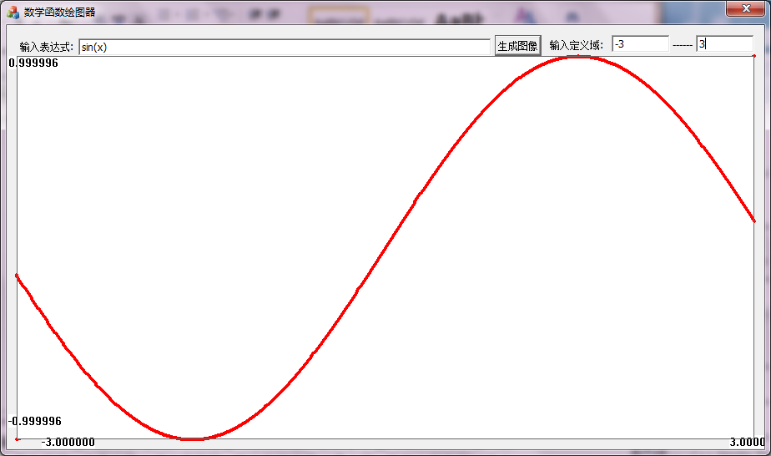
- 程序总体功能
如图所示，上方长输入框用来输入数学表达式，可以包含一个未知数。右侧2个输入框分别用来输入定义域的上限和下限。注意上限必须小于下限，输入的数字可以是小数。下侧大面积区域用来绘制图形，其中定义域上下限标注于图形下侧左右位置，而值域是经过计算得到的，标注于图形左侧上下位置。
以下A B代表任意已知数或者未知数x
支持的数学运算符：加(A+B) 减(A-B) 乘(A*B) 除(A/B) 乘方(A^B)
支持的常数：整数(0-9) 小数(A.B) 圆周率(PI) 自然对数的底数(e)
支持的未知数(不分大小写)：x
支持的常见数学函数(不分大小写)：正弦sin(A) 余弦cos(A) 正切tan(A)
反正弦asin(A) 反余弦acos(A) 反正切atan(A) 双曲正弦sinh(A) 双曲余弦cosh(A)
双曲正切tanh(A) 开平方sqrt(A) 自然对数ln(A) 对数log10(A)
向上取整ceil(A) 向下取整floor(A) 符号函数sgn(A) 绝对值abs(A) 广义阶乘fact(A)
支持的符号：() [] {}这三种同等对待 括号或者表达式开始处可以添加正负号，例如
+A+(-B)

- 程序中的主要技术点
1.使用专门建立的函数索引树，加快表达式函数识别过程，也使程序可扩展性极强，只要有时间和精力，任何复杂函数都可以加入。
2.先用符号栈将用户输入表达式转换为后缀表达式，再用数字栈计算结果，使得该工具几乎可以计算任何复杂形式的表达式，只要工具支持，任何符合函数，多重括号都不在话下。
3.为了支持计算一元函数，引入一个位置变量x，先生成关于未知量的后缀表达式，然后根据用户给定范围，得到N个输入点，对每个输入点计算具体后缀表达式的值，此时变量也替换为真正的值。
4.自己实现了从字符串转换为double型变量的功能。
5.关于阶乘：由于广义阶乘计算整数不够精确，我采用整数和小数分别对待的策略
6.使用状态机+堆栈状况判断输入表达式是否合法
7.对于值域可能出现无穷大或者不存在的情况逐一判断，一律跳过该值，不绘制该点，另外对于采用固定间隔产生的误差，增加结束点消除最后一段不连续或者不真实的值。比如用户给定定义域(-1,1)，而屏幕长度假设为234，步长为(1-(-1))/234 直接计算无法得到精确值，循环下来会出现最后一个点并不是1的情况，这是在实战中发现的，因此采取的方式是加入1这个点。
8.对于值域不准确的情况，目前不好处理，例如sin(x) (-2,2) 在我这里值域不是(-1,1)而是(-0.999996,0.999996)，这是因为量化了定义域的结果，目前我能想到的方式是对值域进行处理，如果很接近一个数就设置。不过这样显得做作，所以没有改动。
上面这些基本上都是我自己的创意，其中第一条参照了我原先写的格式化回复工具代码里的文件格式签名树的实现代码。代码总量1000，MFC程序，使用STL。另外有一点，本工具只是量化地以点做图，所以有些函数在奇点处会不连续。

- 函数示例 (提示：输入表达式后直接按enter键就可以作图)
